附件2

北京站周边行李寄存点位图

点位1.东城区北京站东街老钱局胡同6号稻香村糕点
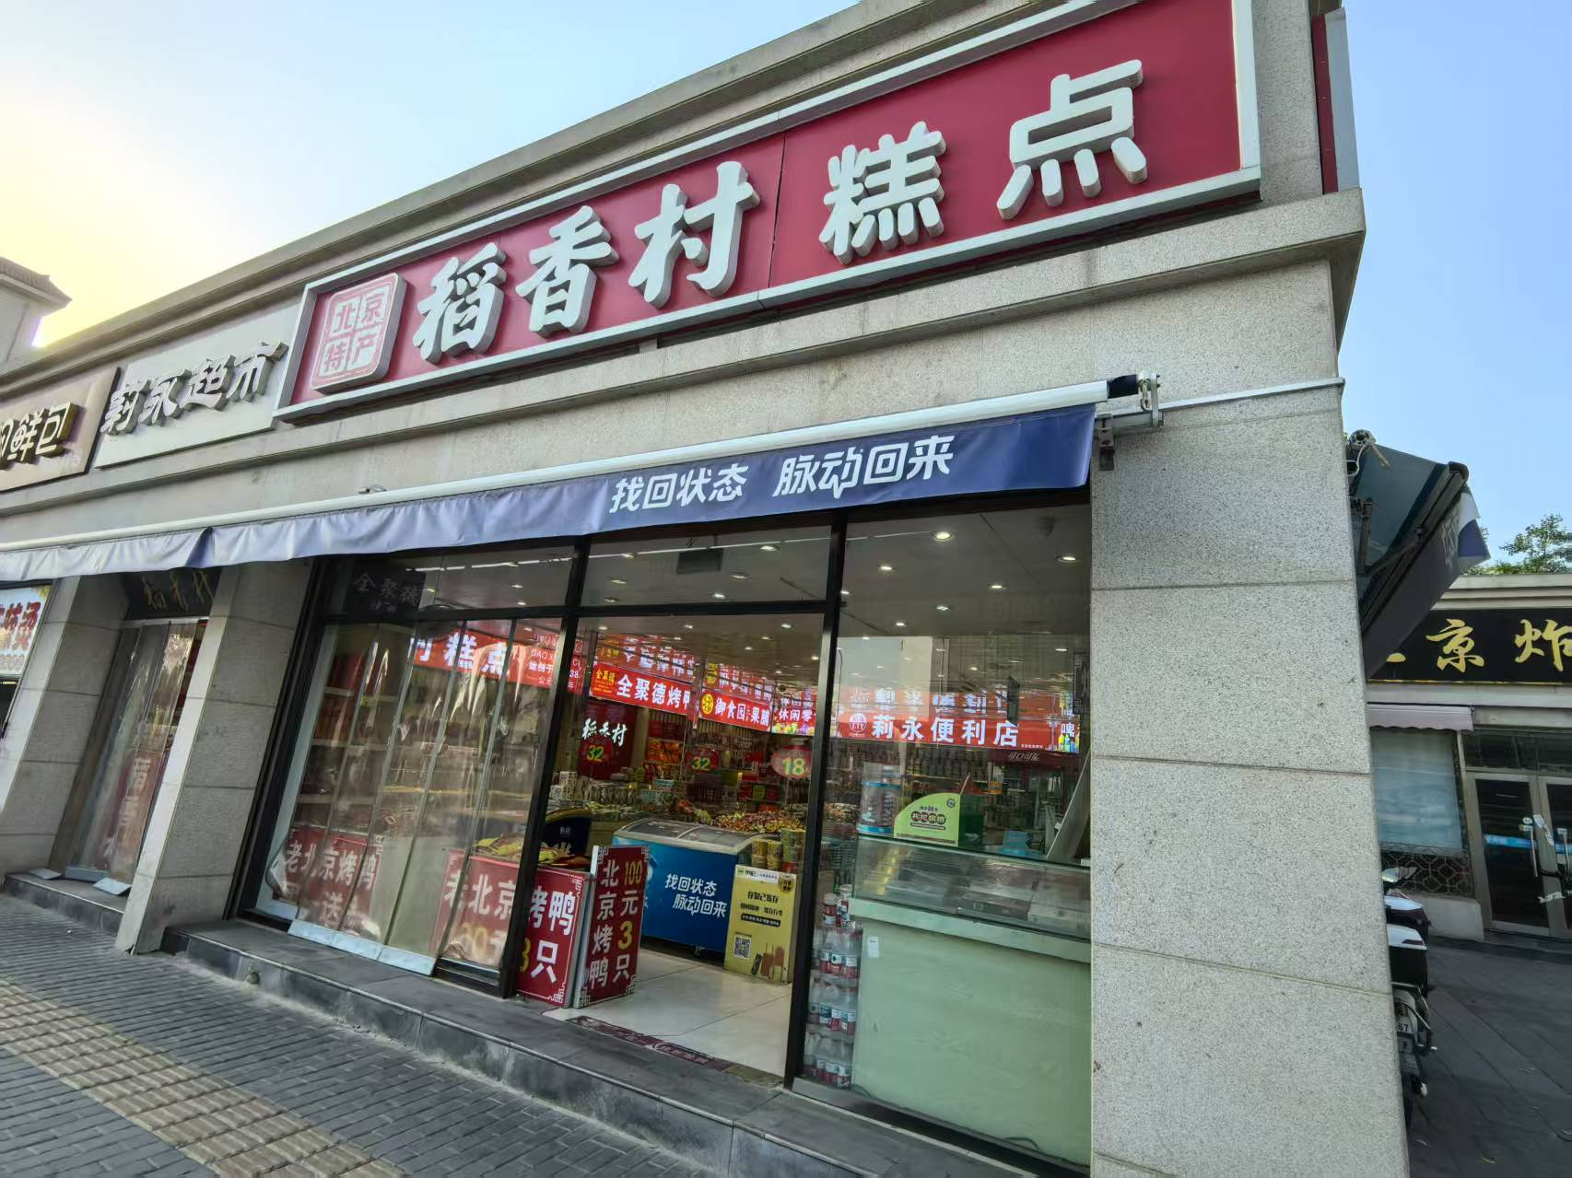

点位2.东城区北京站东街老钱局胡同8号中国移动
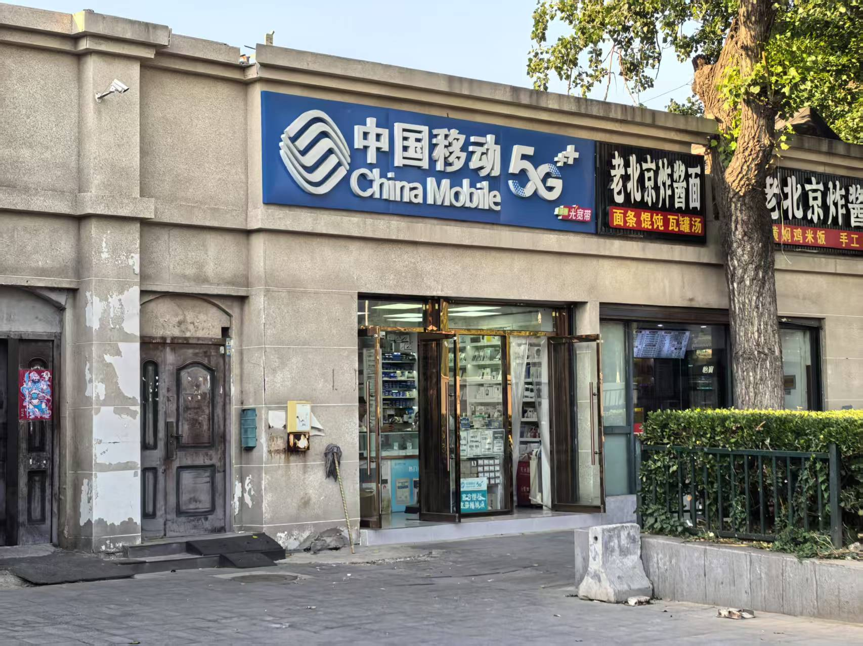

点位3.东城区北京站西街治国胡同9号平和餐馆
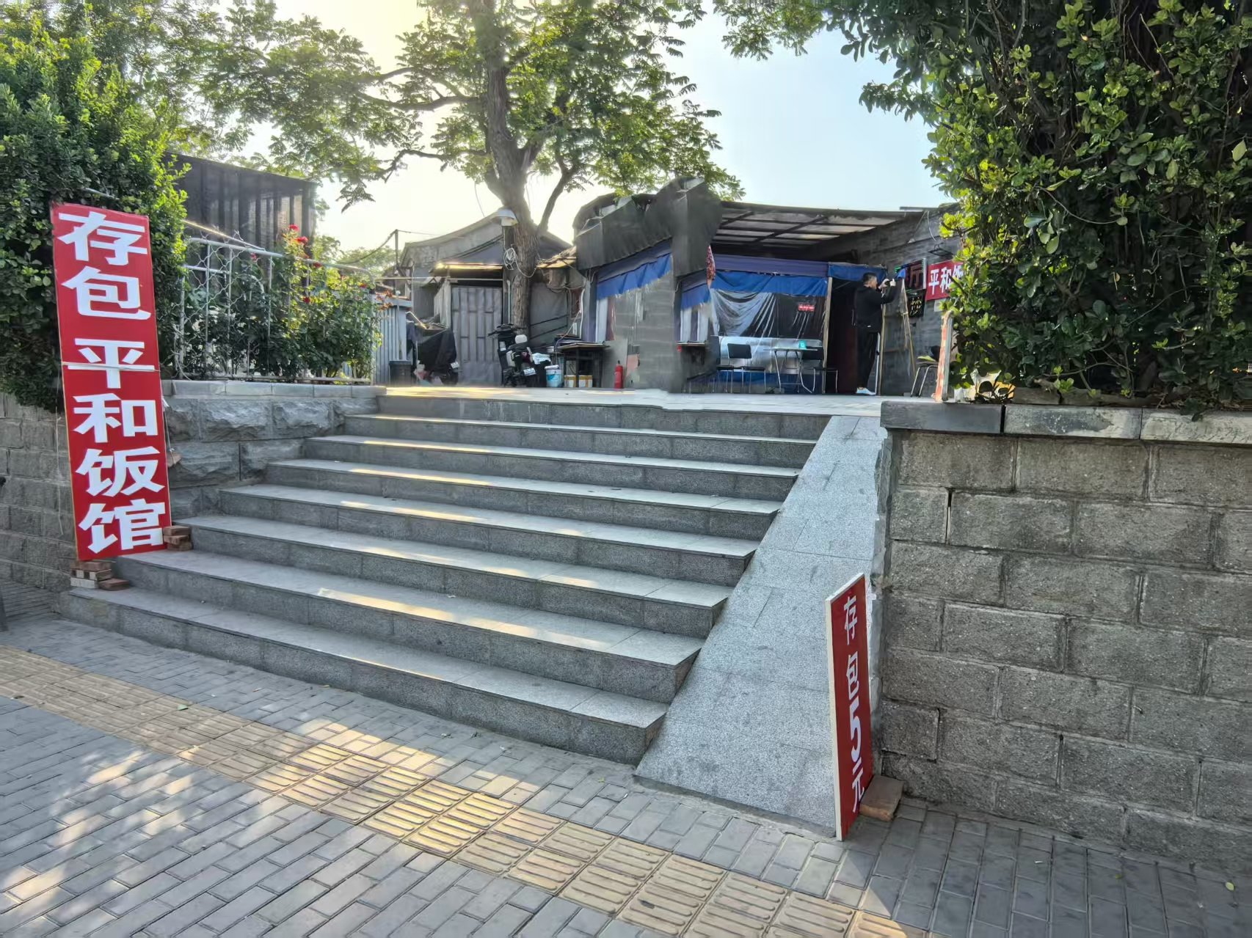

点位4.东城区中鲜鱼巷33号开心食品店
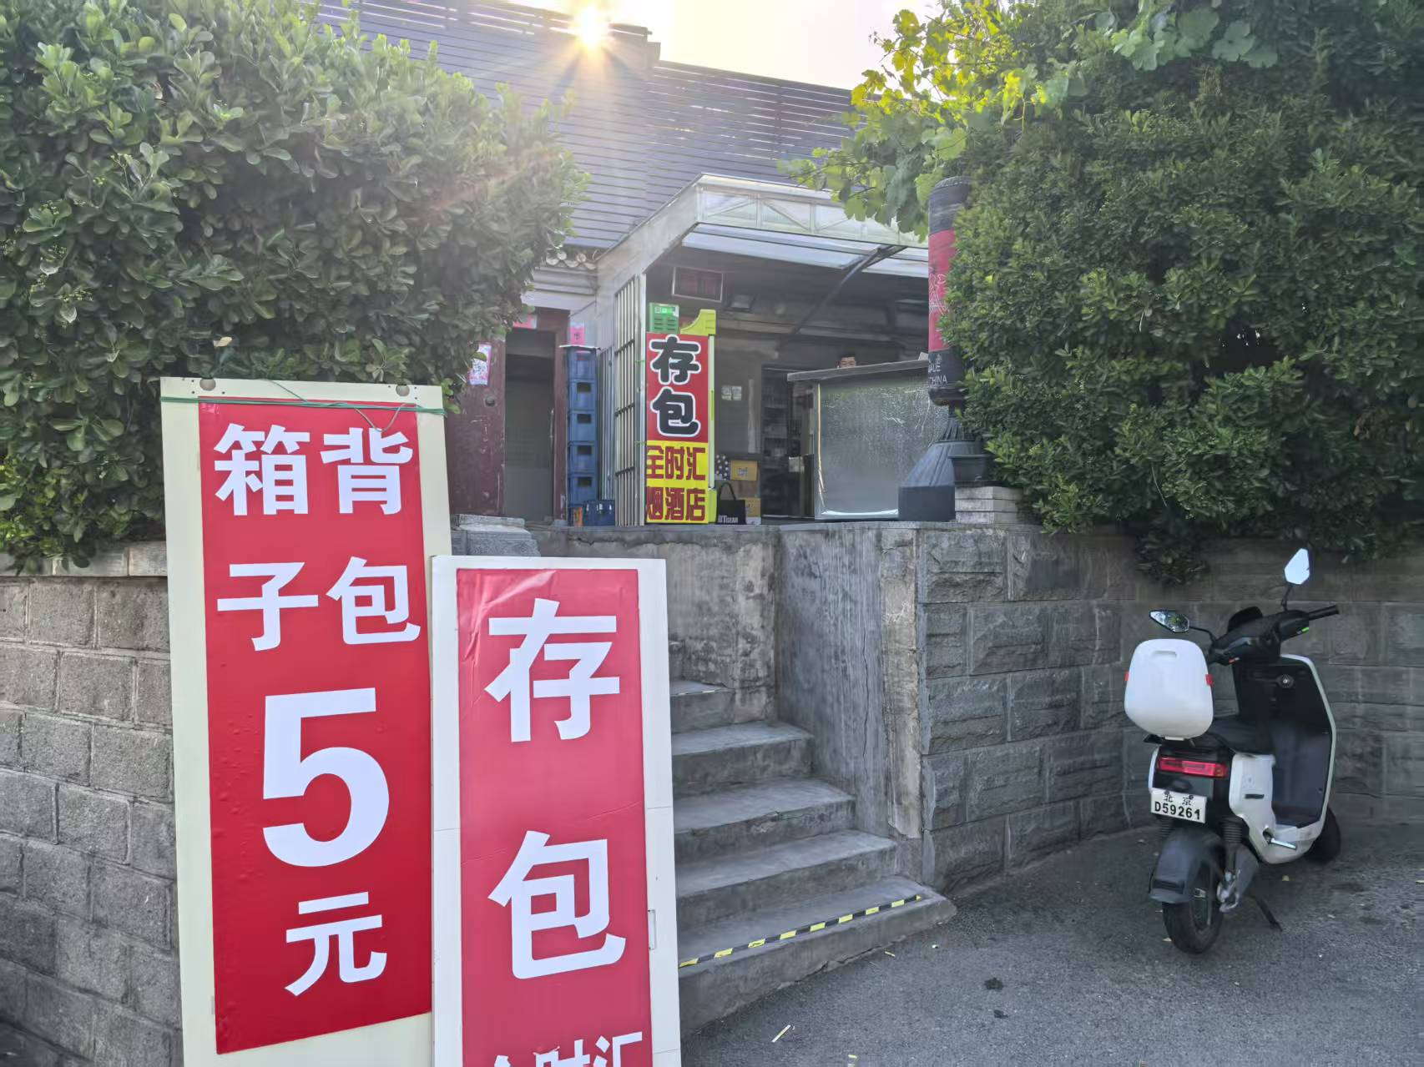

点位5.东城区治国胡同15号美家便民连锁店
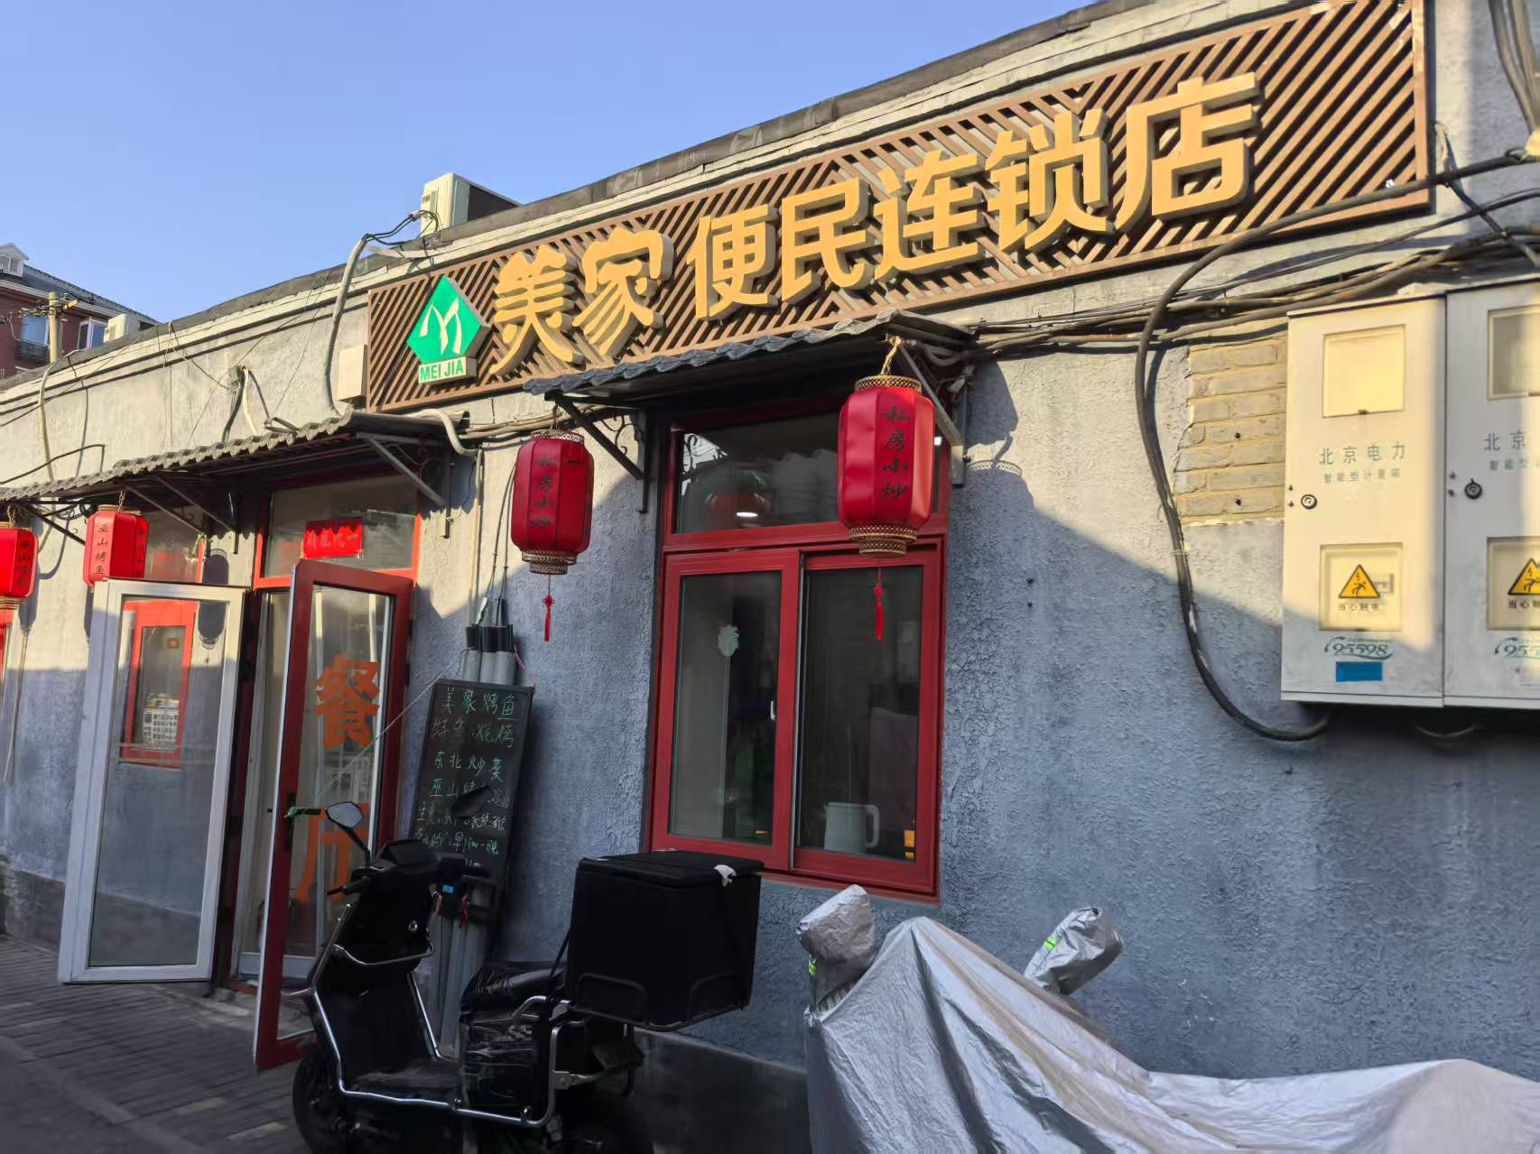

点位6.东城区苏州胡同86-1号诺夕阁发型工作室
